Andrzejki

Wróżby to stary jak świat sposób na poznanie nieznanej przyszłości. Wierzono, że są dni, kiedy duchy przodków wracają na Ziemię i odsłaniają przed ludźmi odrobinę nieznanego. Wróżbom miłosnym sprzyjał zwłaszcza początek adwentu – czas wewnętrznego wyciszenia. Panny wróżyły zamążpójście w wigilię świętego Andrzeja, a kawalerowie w przeddzień świętej Katarzyny, 24 listopada. Andrzejkowe wróżby przetrwały do naszych czasów i wciąż cieszą się niesłabnącą popularnością, mimo iż przez stulecia Kościół katolicki potępiał te praktyki...Listopadowe wieczory od wieków zachęcały do wróżenia. Uważano, że jesienią, gdy umiera przyroda, miedzy żywych zstępują duchy zmarłych, które miały pomóc ludziom w odkrywaniu ich przyszłości. Dlatego wieczorami zbierano się w domach, aby wróżyć. „Na świętego Andrzeja dziewkom z wróżby nadzieja ”Andrzejki to wieczór matrymonialnych wróżb odprawianych 29 listopada, w wigilię dnia św. Andrzeja Apostoła. Pochodzenie tradycji wróżb andrzejkowych nie zostało dotąd jednoznacznie wyjaśnione. Uprawiano je na terenie całej Europy, źródła pisane wspominają o nich już w XII wieku, ale znano i praktykowano je już o wiele wcześniej. Niektórzy etnografowie uważają, że ten zwyczaj wywodzi się ze starożytnej Grecji i łączą go z greckim imieniem Andrzej (po grecku Andreas, co oznacza „mąż”, „mężczyzna”).Święty Andrzej, jeden z dwunastu Apostołów jest patronem małżeństw, orędownikiem zakochanych, których wspomaga w sprawach sercowych. Pochodził z Betsaidy w Galilei, był rybakiem i uczniem Jana Chrzciciela, potem poszedł za Chrystusem. Przyprowadził też do Niego swojego brata Piotra. Zginął ukrzyżowany w Achai, na krzyżu ustawionym pochyło w kształcie litery X (krzyż ten jest nazywany krzyżem świętego Andrzeja).Wcześniej zdążył założyć w Bizancjum kościół. Podobno był obieżyświatem - nauczając, podróżował po wielu krajach. Inni wiążą tradycję andrzejkową z kultem starogermańskiego boga płodności Frezera, patrona miłości. Wiadomo, że początkowo w wieczór andrzejkowy wróżyły sobie wyłącznie niezamężne dziewczęta. Wróżby te były traktowane bardzo poważnie i odprawiano je w samotności. Obecnie w wigilię świętego Andrzeja wszyscy chętnie biorą w nich udział, bez względu na płeć, wiek i stan cywilny, a współczesne panny nie spieszą się tak do zamążpójścia...Wszak – jak stwierdził Gustaw z IV części „Dziadów”, – „Gdy na dziewczynę zawołają: żono! Już ją żywcem pogrzebiono!”.Wiele greckich źródeł podaje, iż w starożytnej Helladzie powszechny był zwyczaj wróżenia z wosku lanego na wodę.

Dawniej lano również ołów (szczególnie cenny był ten ze starych okiennic kościelnych), ale wosk był (i jest) wygodniejszy w użyciu. Ołów symbolizował trwały związek, nierozerwalne połączenie; wosk był kiedyś bardzo cenny. Pochodził, bowiem od pszczół, świętych stworzeń, a świece z wosku uświetniały kościelne i rodzinne uroczystości, tworzyły tajemniczy nastrój. Wróżby z wosku dotyczyły miłości i pomyślności w nadchodzącym roku. Przelewanie wosku przez ucho od klucza utrudniało, ale i wzmacniało wróżebną moc zabawy. Klucz symbolizuje dyskrecję im liczenie, jak również tajemnicę, zagadkę i sposób jej rozwiązania. W kształtach lanego wosku można dopatrywać się m.in. wyglądu przyszłego partnera. Powszechny był także zwyczaj wpatrywania się w gładką powierzchnię kryształu podczas lania wosku w dzień św. Andrzeja, szukając w nim odpowiedzi na pytania dotyczących przeżyć miłosnych, o czym jest mowa w „Fauście”. „Czary-mary, wosku lanie, co ma stać się, niech się stanie” Jak wróżyć z wosku: Musicie przygotować oczywiście wosk – najlepiej naturalny, choć wystarczy też parafina, czyli roztopiona świeczka. Potem jakiś metalowy garnuszek, miskę z wodą i klucz. Według dawnych wierzeń klucz ułatwiał nawiązanie kontaktu z dobrymi duchami, które mogły odsłonić przed człowiekiem pewne wydarzenia z przyszłości. W garnuszku podgrzejcie wosk, a gdy będzie płynny, ostrożnie zdejmijcie garnek z ognia. Przez dziurkę od klucza przelejcie rozgrzany wosk na wodę wypowiadając przy tym prośbę „Święty Andrzeju daj znać, co się ze mną będzie dziać”. Potem wyjmijcie z niej zastygłą bryłkę, zgaście światło i w blasku lampki (albo świecy, która jest jednym z najstarszych magicznych przedmiotów) odczytajcie z cienia na ścianie wróżbę. Możecie tutaj puścić wodze fantazji.

Poniżej przedstawiam przykładowe interpretacje woskowych figurek:
ANIOŁ – przed tobą spokojny rok w rodzinie, w szkole/w pracy, wśród przyjaciół –wszędzie czeka cię powodzenie. BUT – przed tobą nowe wyzwania i szansa na wielki sukces, nie bój się podejmować trudnych decyzji. DRZEWO – w twoim życiu szykuje się poważna zmiana, zacieśnij kontakty z najbliższymi osobami.
GÓRA – musisz być cierpliwa i ostrożna, czekają cię trudne chwile, jednak zła passa wkrótce się odwróci.
GWIAZDA – czekają cię zmagania z losem, ale odnajdziesz w sobie siłę, by walczyć zprzeciwnościami.2
JAJKO –przed tobą całkiem nowe możliwości, ale i nowe zagrożenia. KAMIEŃ – nie ryzykuj i pamiętaj:, jeśli zrobisz coś złego, los szybko odpłaci ci tym samym.
KLUCZ – w twoim życiu wydarzy się coś nieoczekiwanego, co może zupełnie odmienić twoje poglądy.
KWIAT: masz sentymentalną naturę, marzysz o wielkiej miłości,
OBŁOK – spełnią się twoje marzenia, ale dopiero wtedy, gdy pokonasz wszystkie napotkane trudności.
PTAK – czekają cię: pomyślność w sprawach sercowych, miłosne podboje i nowe, interesujące znajomości.
SERCE – zakochasz się z wzajemnością, poznasz osobę, która przez wiele lat będzie ci bliska.

Szpilka imię ci wskaże

Wytnij z kartonu bądź papieru duże serce i powypisuj na nim różne męskie imiona. Zamknij oczy i postaraj się trzymaną w ręku szpilką trafić w serce. Imię, w które wbiła się szpilka będzie imieniem ukochanego. Jeśli trafiła w niezapisane miejsce, musisz jeszcze poczekać na miłość.

„Noc Andrzeja świętego przywiedzie narzeczonego” Z kolei w całej Polsce wielką wagę przypisywano snom, gdyż od wieków traktowano je jako sposób objawienia nadprzyrodzonych mocy. Marzenia senne zawierały wróżby, przepowiednie, proroctwa, polecenia i przestrogi. Jeżeli osoba przed pójściem spać przez cały tydzień pościła i modliła się do świętego Andrzeja, to w nocy z 29 na 30listopada mógł jej się we śnie ukazać przyszły partner lub jego imię, charakterystyczny znak i tak dalej. Dla wzmocnienia wróżby podłogę wokół łóżka i pościel posypywano ziarnami lnu oraz konopi. Praktykowano również umycie głowy w rzece i położenie się spać z mokrymi włosami (cóż, to zapewne skutkowało zapaleniem płuc). Aby odpędzić demony i upiory, które mogły ukazać się zamiast ukochanych, nacierano drzwi i okna czosnkiem, mającym moc odpędzania sił nieczystych. W tym samym celu rozpalano przed domem ogniska, które nazywano ogniami świętego Andrzeja. Współczesna wróżba nakazuje przygotowanie kilku karteczek z wypisanymi na nich męskimi imionamii schowanie je pod poduszką. Po przebudzeniu należy wylosować jedną z nich – w ten sposób można poznać imię przyszłego narzeczonego. Wierzono także, że można ujrzeć twarz przyszłego narzeczonego w lustrze, jeśli stanie się przed nim z zapaloną świeczką w dłoni o północy. Życzę wszystkim młodym czarownicom magicznego wieczoru, wielkiej miłości i wspaniałej zabawy!
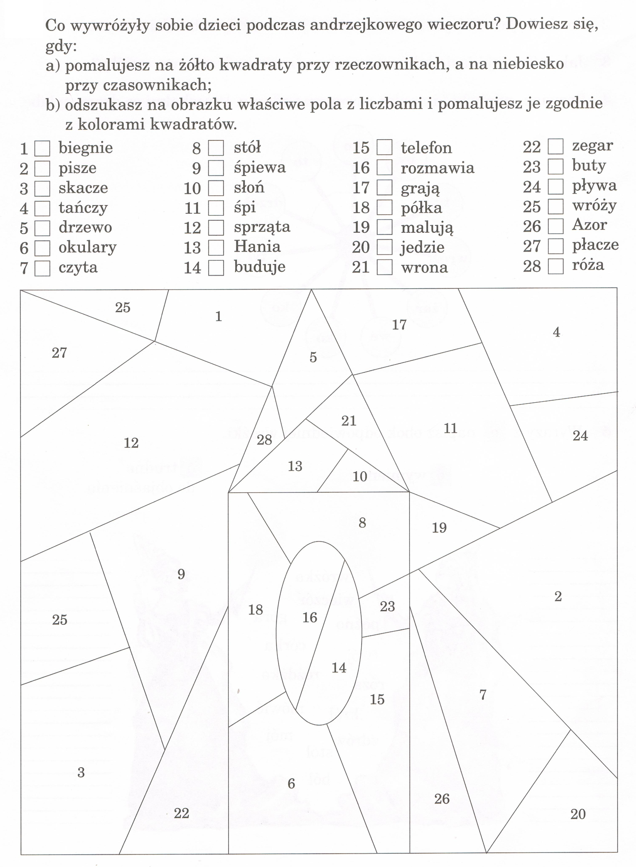

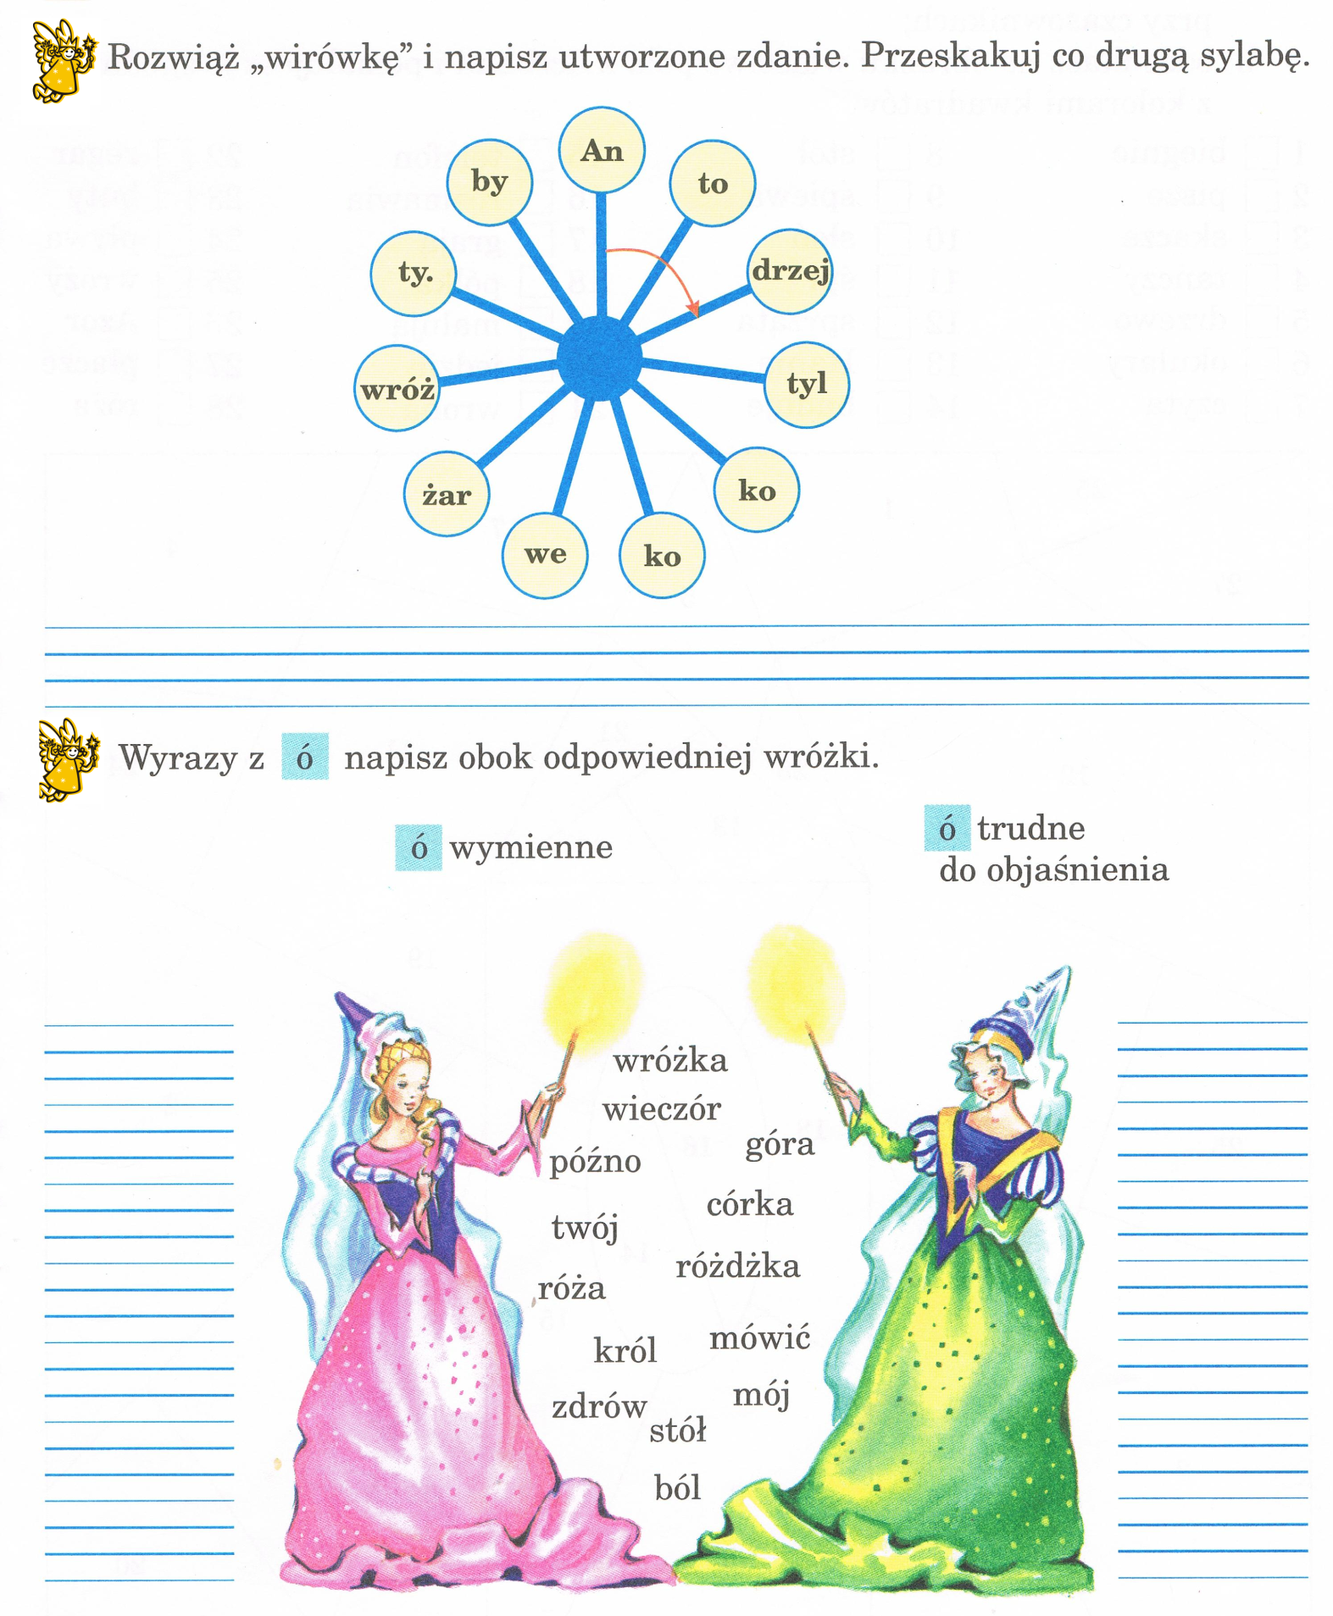

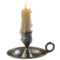 | Wróżba "wybierz symbol"
Uczniowie otrzymują kartki z narysowanymi symbolami. Zadaniem dzieci jest wybranie i pokolorowanie jednego symbolu (ewentualnie dwóch).

Wybierz i pokoloruj jeden symbol (ewentualnie dwa).

Znajdź swój pokolorowany symbol i odczytaj wróżbę.
- Koło - Czeka cię fortuna, zagraj na loterii.
- Usta - Musisz być czujny, bo pokłócisz się z kimś bliskim, ktoś cię obgaduje.
- Klucz - Czeka cię przeszkoda i musisz użyć właściwego klucza do jej pokonania.
- Serce - Czeka cię wielkie szczęście i przyjaźń.
- Książka - Przed tobą duże możliwości. Czekają cię dobre wyniki w nauce.
- Słońce - Zyskasz sławę i popularność. Przed tobą początek kariery.
- Księżyc - Jesteś podatny na wpływy innych, czasem leniuchujesz.
- Rekin - Jesteś osobą nieco skąpą. Nie wydajesz pieniędzy na byle, co. Bądź czujny, bo coś czai się na ciebie.
- Palma - Czeka cię daleka wyprawa, pełna przygód.
- Medal - Wnet okaże się, że jesteś najlepszy w danej dziedzinie. Osiągniesz sukces.
- Woreczek z pieniędzmi - Wygrasz na loterii lub dostaniesz duże kieszonkowe ☺
- Róże, kwiaty - Czekają cię pochwały, nagrody, sukcesy w nauce.
- Oko - Wszystko odganiasz, bo masz dar jasnowidzenia zdarzeń minionych i przyszłych.
- Drzwi - Oznacza, że czeka cię przejście z jednego w drugie, np. jesteś biedny, staniesz się bogaty.
- Kwadrat - Jesteś wybitnie zdolny, dzięki bystrości rozumu czeka cię ustabilizowana, dobra przyszłość.
- Trójkąt - Jesteś osobą zgodną, żyjesz w zgodzie z innymi i samym sobą.

